**B题 光热发电的能量汇聚**

一种太阳能光热发电的能量汇聚系统简化后如图1所示。平行光线先经过若干个长度不超过2.5的直线段反射到曲线EF上，再经过曲线EF反射后汇聚到直线段CD上。已知AB的长度为400，CD的长度为10，OG的高度为100。请设计曲线EF的长度和形状，在设计好曲线EF后，给出下列问题的解答。

**问题1** 当入射的平行光线与AB的夹角为90度时，请安排长度不超过2.5的直线段的数量、每个直线段的位置和角度，使得与AB垂直的光线经过两次反射后进入CD区间内的比例最大。

**问题2** 当入射的平行光线与AB的夹角从45度变化到90度的过程中，请给出长度不超过2.5的直线段的数量、位置和角度的调整方案，使得光线经过两次反射后进入CD区间内的比例最大。

**问题3** 能否将长度为不超过2.5的直线段改为长度不超过2.5的光滑曲线，通过对每一段长度不超过2.5的光滑曲线形状和位置的设计以及角度变化的调整，使得当入射平行光线与AB的夹角从45度变化到90度的过程中，光线经过两次反射后进入CD区间的比例有所提高？

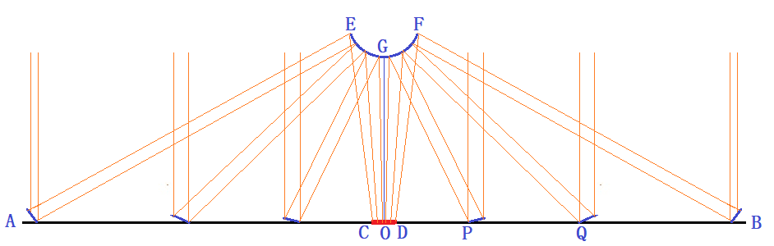

图1 入射平行光线经过二次反射后汇聚示意图